Комитет по межнациональным отношениям и реализации миграционной политики в Санкт-Петербурге

Руководство
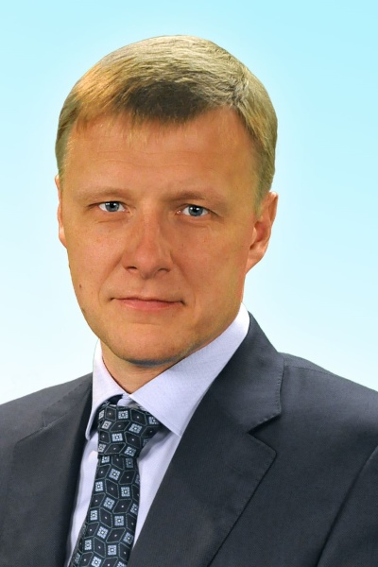
Капитанов Олег Александрович

ПРЕДСЕДАТЕЛЬ КОМИТЕТА ПО МЕЖНАЦИОНАЛЬНЫМ ОТНОШЕНИЯМ И РЕАЛИЗАЦИИ МИГРАЦИОННОЙ ПОЛИТИКИ В САНКТ-ПЕТЕРБУРГЕ

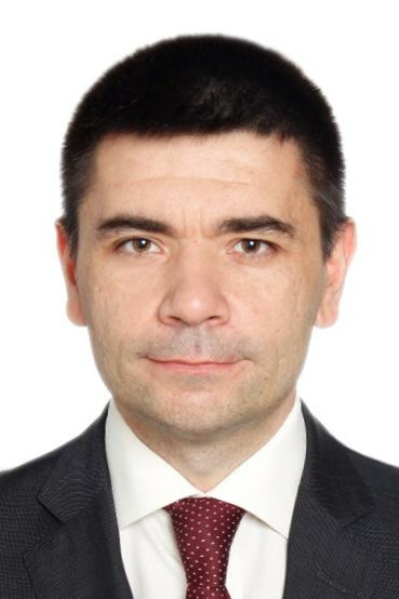
Силкин Алексей Игоревич

ПЕРВЫЙ ЗАМЕСТИТЕЛЬ ПРЕДСЕДАТЕЛЯ КОМИТЕТА ПО МЕЖНАЦИОНАЛЬНЫМ ОТНОШЕНИЯМ И РЕАЛИЗАЦИИ МИГРАЦИОННОЙ ПОЛИТИКИ В САНКТ-ПЕТЕРБУРГЕ

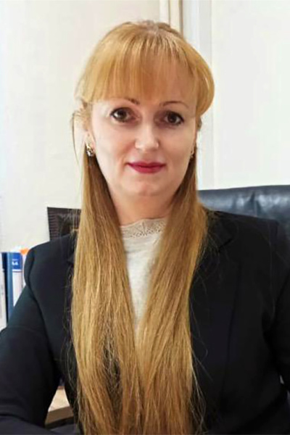
Войтенко Яна Леонидовна

ЗАМЕСТИТЕЛЬ ПРЕДСЕДАТЕЛЯ КОМИТЕТА

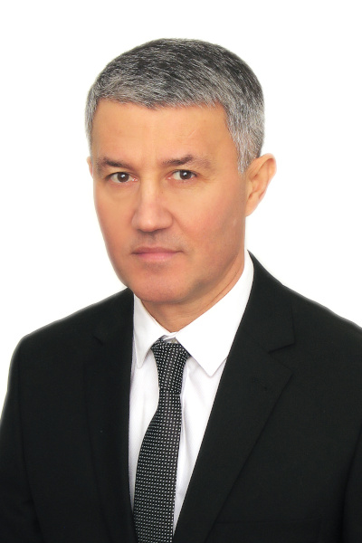
Друшляков Андрей Витальевич

ЗАМЕСТИТЕЛЬ ПРЕДСЕДАТЕЛЯ КОМИТЕТА

Структура
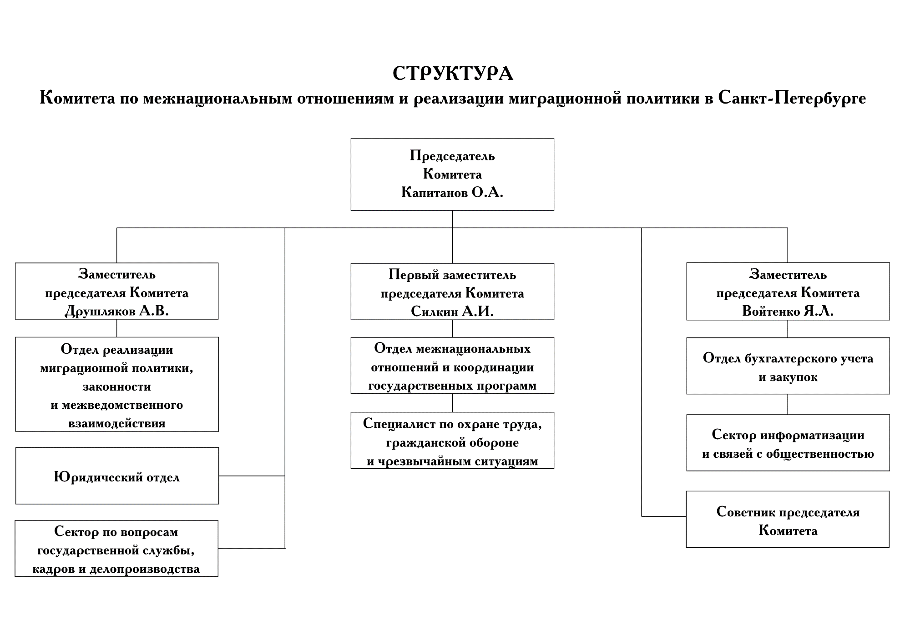
ФИО | Должность | Контактная информация
КАПИТАНОВ ОЛЕГ АЛЕКСАНДРОВИЧ | Председатель Комитета | 576-28-08  info@kmormp.gov.spb.ru
СИЛКИН АЛЕКСЕЙ ИГОРЕВИЧ | Первый заместитель председателя Комитета | 576-28-08  info@kmormp.gov.spb.ru
ВОЙТЕНКО ЯНА ЛЕОНИДОВНА | Заместитель председателя Комитета | 576-28-08  info@kmormp.gov.spb.ru
ДРУШЛЯКОВ АНДРЕЙ ВИТАЛЬЕВИЧ | Заместитель председателя Комитета | 576-28-08  info@kmormp.gov.spb.ru
 | Приемная | 576-28-08  info@kmormp.gov.spb.ru
ДОМНИН СЕРГЕЙ  ЮРЬЕВИЧ | Начальник отдела реализации миграционной политики, законности и межведомственного взаимодействия | 576-28-47  domnin@kmormp.gov.spb.ru
РЕПКИН СЕРГЕЙ ВИКТОРОВИЧ | Начальник отдела межнациональных отношений и координации государственных программ | 576-28-20  repkin@kmormp.gov.spb.ru
ГУБСКАЯ ТАТЬЯНА ВИКТОРОВНА | Начальник отдела бухгалтерского учета и закупок - главный бухгалтер | 576-28-53  gubskaya@kmormp.gov.spb.ru
БУЛАТОВА  АННА АЛЕКСАНДРОВНА | Начальник юридического отдела | 576-20-65  bulatova@kmormp.gov.spb.ru
ФРОЛОВА ЯНА ФЁДОРОВНА | Начальник сектора по вопросам государственной службы, кадров и делопроизводства | 576-28-57  frolova@kmormp.gov.spb.ru
ПОЛКАНОВ МАКСИМ ЮРЬЕВИЧ | Начальник сектора информатизации и связей с общественностью | 576-28-66  polkanov@kmormp.gov.spb.ru
ШЕФЕР МИХАИЛ ВЛАДИМИРОВИЧ | Главный специалист - пресс-секретарь  сектора информатизации и связей с общественностью | 576-28-79  press@kmormp.gov.spb.ru
Дата изменения: 26 октября 2023

Подведомственные учреждения

Cанкт-Петербургское государственное казенное учреждение «Санкт-Петербургский Дом национальностей»
Сокращенное название – СПб ГКУ «СПб Дом национальностей».
Руководство СПб ГКУ «Санкт-Петербургский Дом национальностей»
ФИО | Должность
Карлов Александр Николаевич | Директор
Шульгина Ольга Юрьевна | Заместитель директора

КОНТАКТНАЯ ИНФОРМАЦИЯ:
Телефон приемной: 8 (812) 579-00-09 Факс: 8 (812) 241-57-86 Адрес: 191028, г.Санкт-Петербург, ул. Моховая, дом 15, «А»
E-mail: info@spbdn.ru, domnac@yandex.ru
Cайт: http://www.spbdn.ru/

